Отчёт по лабораторной работе №10

2023

Просина Ксения Максимовна

Содержание

# 1 Цель работы

Приобретение навыков написания программ для работы с файлами

# 2 Теоретическое введение

ОС GNU/Linux является многопользовательской операционной системой. И для обеспече- ния защиты данных одного пользователя от действий других пользователей существуют специальные механизмы разграничения доступа к файлам. Кроме ограничения доступа, дан- ный механизм позволяет разрешить другим пользователям доступ данным для совместной работы. Права доступа определяют набор действий (чтение, запись, выполнение), разрешённых для выполнения пользователям системы над файлами. Для каждого файла пользователь может входить в одну из трех групп: владелец, член группы владельца, все остальные. Для каждой из этих групп может быть установлен свой набор прав доступа. Владельцем файла является его создатель. Для предоставления прав доступа другому пользователю или другой группе командой chown [ключи] [:новая_группа] или chgrp [ключи] < новая_группа > Набор прав доступа задается тройками битов и состоит из прав на чтение, запись и ис- полнение файла. В символьном представлении он имеет вид строк rwx, где вместо любого символа может стоять дефис. Всего возможно 8 комбинаций, приведенных в таблице 10.1. Буква означает наличие права (установлен в единицу второй бит триады r — чтение, первый бит w — запись, нулевой бит х — исполнение), а дефис означает отсутствие права (нулевое значение соответствующего бита). Также права доступа могут быть представлены как вось- меричное число. Так, права доступа rw- (чтение и запись, без исполнения) понимаются как три двоичные цифры 110 или как восьмеричная цифра 6

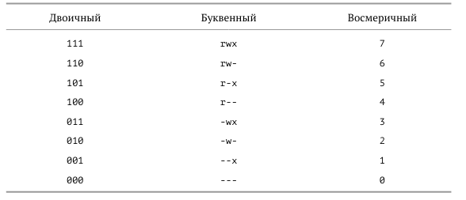

Таблица 10.1. Двоичный, буквенный и восмеричный способ записи триады прав доступа

Полная строка прав доступа в символьном представлении имеет вид: Так, например, права rwx r-x –x выглядят как двоичное число 111 101 001, или вось- меричное 751. Свойства (атрибуты) файлов и каталогов можно вывести на терминал с помощью команды ls с ключом -l. Так например, чтобы узнать права доступа к файлу README можно узнать с помощью следующей команды: $ls -l /home/debugger/README -rwxr-xr– 1 debugger users 0 Feb 14 19:08 /home/debugger/README

# 3 Выполнение лабораторной работы

1. Создайте каталог для программам лабораторной работы № 10, перейдите в него и создайте файлы lab10-1.asm, readme-1.txt и readme-2.txt: mkdir ~/work/arch-pc/lab09 cd ~/work/arch-pc/lab09 touch lab10-1.asm readme-1.txt readme-2.txt



Создание каталога и файлов

1. Введите в файл lab10-1.asm текст программы из листинга 10.1 (Программа записи в файл сообщения). Создайте исполняемый файл и проверьте его работу.

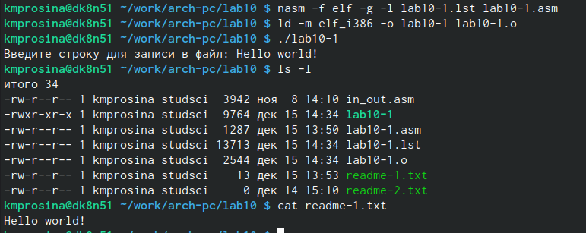

Создание исполняемого файла и проверка

1. С помощью команды chmod измените права доступа к исполняемому файлу lab10-1, запретив его выполнение. Попытайтесь выполнить файл. Объясните результат.

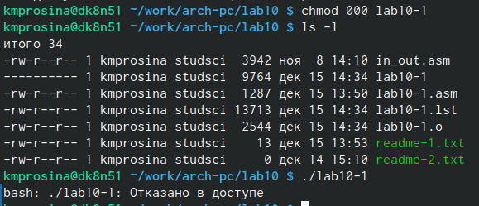

Изменение прав

С помощью chmod 000 lab10-1 я запретила выполнение файла абсолютно для всех. Первый ноль запретил взаимодействие с файлом владельцу, второй - группе, а третий - другим. В итоге при попытке выполнения вышел текст, повествующий о том, что выполнить комманду невозможно из-за отсутствие к нему доступа.

1. С помощью команды chmod измените права доступа к файлу lab10-1.asm с исходным текстом программы, добавив права на исполнение. Попытайтесь выполнить его и объясните результат.

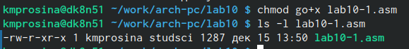

Изменение прав

С помощью chmod go+x lab10-1.asm я дала файлу возможность исполнения

1. В соответствии с вариантом в таблице предоставить права доступа к файлу readme- 1.txt представленные в символьном виде, а для файла readme-2.txt – в двочном виде. Проверить правильность выполнения с помощью команды ls -l

Мой вариант - 19. Следовательно, мне необходимо сделать rw- rwx r-x 111 111 001

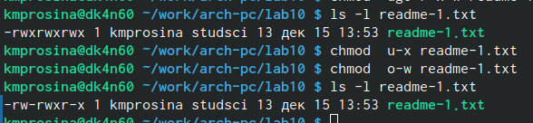

Символьный вид

С помощью новых кодов я смогла выполнить задачу. u значит, что я редактирую права создателя, o - права других. x - право на исполнение, w - право на запись

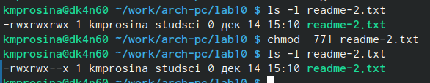

Двоичный вид

Похожее есть и в двоичном коде. 7 значит 111 в двоичном коде => чтение, запись и исполнение доступны. 1 - 001 в двоичном коде. Он значит, что доступно только право на исполнение.

## 3.1 Задание для самостоятельной работы

1. Напишите программу, работающую по следующему алгоритму

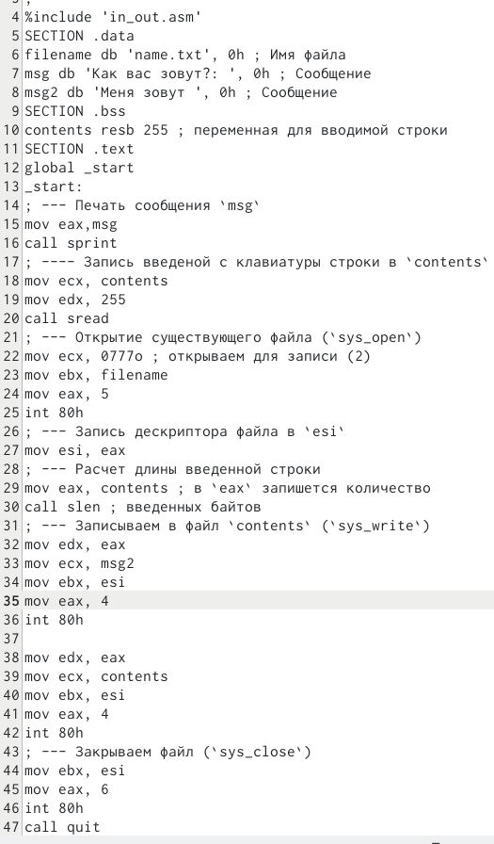

Код

Создать исполняемый файл и проверить работу. Проверить наличие файла и его содержимое с помощью ls и cat

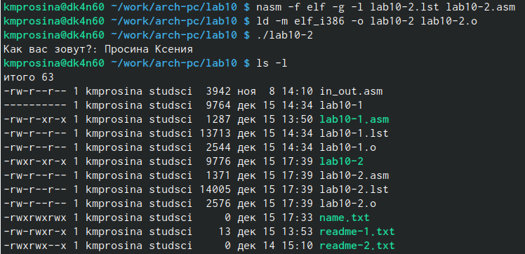

Компиляция

Итог

Итог

# 4 Выводы

В ходе работы были приобретены навыки написания программ для работы с файлами и изменение их прав

# Список литературы